INICIAÇÃO CIENTÍFICA – ATIVIDADE 1 – JUNTANDO PEDAÇOS – 21/05/2019.

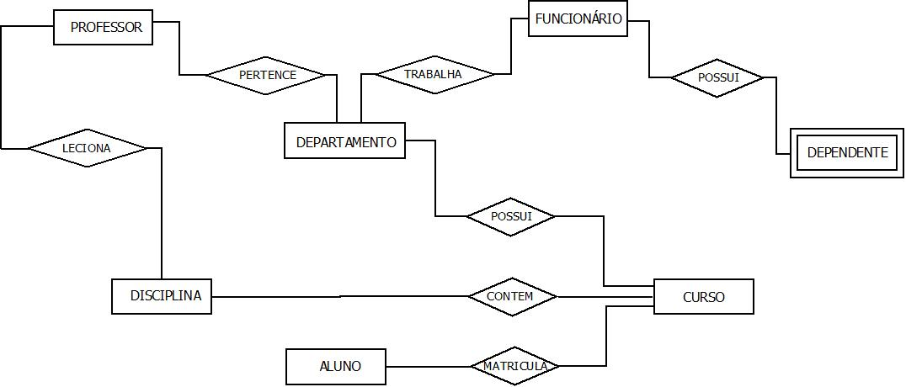PROPOSTA DE MODELO ENTIDADE RELACIONAMENTO DE UMA FACULDADE.